

Seniorentreff, Mittwoch 25. März 2026

Auch in diesem Jahr verbinden wir eine kleine Wanderung mit dem Besuch
in einer Besenwirtschaft, diesmal bei Gohl „bei d´r Elsbeth“.
1891 hatte der Urgroßvater (Landwirt und Weingärtner) der heutigen
„Besenwirtin Elsbeth, das Haus erbaut.

Dazwischen ergaben sich Veränderungen innerhalb der Generationen und
1973 eröffnete Karl Gohl, Elsbeth´s Vater, mit seiner zweiten Frau Lydia diese
traditionsreiche Besenwirtschaft wieder.

Elsbeth und Winfried Koch führen seit 1986 den Weinbau weiter und machten
die Besenwirtschaft weit bekannt und beliebt.

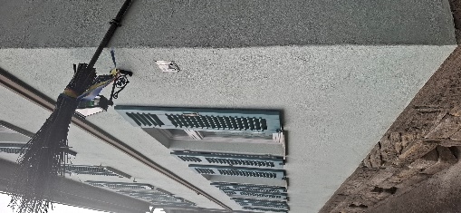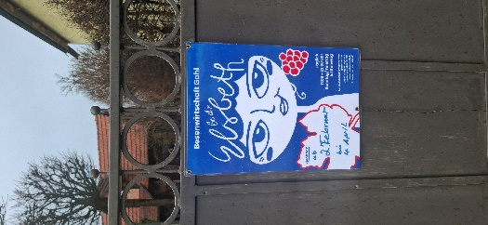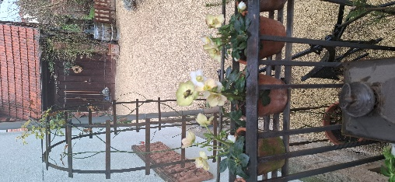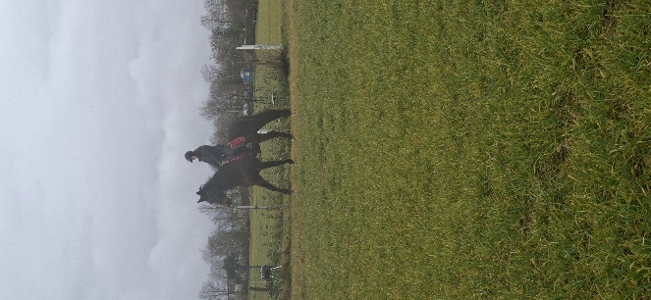

Treffpunkt: 10.30 Uhr Bushaltestelle Hirschstrasse
Abfahrt: 10.45 Uhr mit Bus 77 nach Degerloch
Gruppenticket: Zwei Zonen; Preis pro Person 3,40 Euro

Rückweg ca. 15.00 Uhr (nach Absprache) zu Fuß zur Bushaltestelle „Tränke“ und
Heimfahrt mit dem Bus 77 nach Echterdingen.

Es freut sich auf a l l e, die mit dabei sein können.
P. Itzinger

